职业病防治学习题库
1.事故干预时，为抢救生命应做出各种努力，将工作人员的受照剂量保持在最大单一年份剂量限值的（）倍以下，以防止确定性健康效应发生。
答：10
2.剂量限值是（）的约束上限。
答：辐射防护最优化
3.辐射防护最优化可具体描述为：在考虑了经济和社会等因素后，将一切辐射照射保持在：（）
答：合理可能尽量低
4.在工作人员年满75周岁之前，应为他们保存职业照射记录。在工作人员停止辐射工作后，其照射记录至少要保存（）年。
答：30
5.到医院进行X射线医学检查， 在不必要照射的部位，特别是敏感组织部位，需采取以下（）防护措施？
答：防护用品
6.以下哪一个是放射性货包的标识：
A：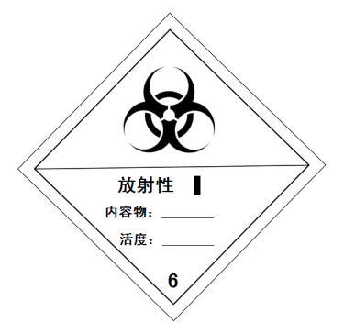B：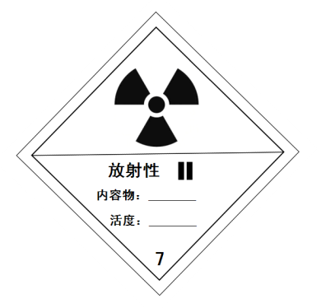C：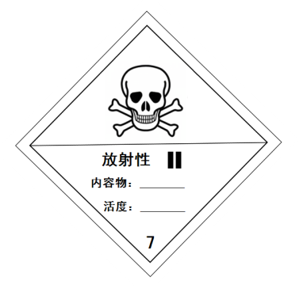D：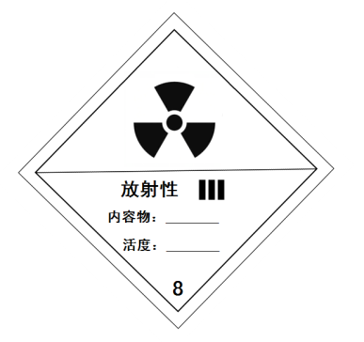
答：B
7.《中华人民共和国职业病防治法》于2001年10月27日第九届全国人民代表大会常务委员会第二十四次会议通过，自（）起施行。
答：2002年5月1日
8.《职业病防治法》是为了（）和消除职业病危害，防治职业病，保护劳动者健康及其相关权益，促进经济发展，根据宪法而制定。
答：预防控制
9.职业病防治工作的方针是（）。
答：预防为主，防治结合
10.职业病防治工作的原则是（）。
答：分类管理，综合治理
11.根据《中华人民共和国职业病防治法》，职业病是指企业、事业单位和个体经济组织的劳动者在（）中，因接触粉尘、放射性物质和其他有毒、有害物质等因素而引起的疾病。
答：职业活动
12.职业病的分类和目录由（）行政部门会同国务院安全生产监督管理部门、劳动保障行政部门制定、调整并公布。
答：卫生
13.由国家主管部门公布的职业病目录所列的职业病称为法定职业病。下列关于职业病诊断条件中，不作为界定法定职业病基本条件的是（）。
答：接触职业危害因素5年以上
14.全国《职业病防治法》宣传周在每年（）月最后一周。
答：4
15.依据职业病防治法第三十五条，用人单位的主要负责人和职业卫生管理人员应当接受（）培训，遵守职业病防治法律、法规，依法组织本单位的职业病防治工作。
答：职业卫生
16.用人单位工作场所存在职业病目录所列职业病的危害因素的，应当及时、如实向所在地安全生产监督管理部门（）危害项目，接受监督。
答：申报
17.没有证据（）职业病危害因素与病人临床表现之间的必然联系的，应当诊断为职业病。
答：否定
18.在生产中，与生产过程有关而产生的粉尘，称为（）。
答：生产性粉尘
19.（）措施是防治尘肺的根本措施。
答：工程技术
20.《用人单位职业健康监护管理办法》规定：职业健康检查由（）承担。
答：取得《医疗机构执业许可证》的医疗卫生机构承担。
21.为有效地开展职业健康监护，每个健康监护体检项目应明确规定健康监护的目标疾病，《职业健康监护技术规范》规定健康监护的目标疾病是（）。
答：职业病、职业禁忌证
22.用人单位在健康监护中的责任和义务哪项是错误的？
答：用人单位可以不建立职业健康监护档案
23.应进行上岗前检查的是（）。
答：以上都是
24.根据《职业病防治法》规定，（）应当建立劳动者健康监护档案。
答：用人单位
25.职业活动中存在的各种有害的（）以及在作业过程中产生的其他职业有害因素统称职业病危害因素。
答：物理、化学因素、生物因素
26.职业健康检查应当包括（）。
答：上岗前 、在岗期间、离岗时职业健康检查
27.劳动者离开用人单位时，（）本人的健康档案。
答：有权要求复印
28.2013年12月23日，国家卫生计生委、人力资源社会保障部、安全监管总局、全国总工会4部门联合印发《职业病分类和目录》。该《分类和目录》将职业病分为10大类（）种。
答：132
29.如最后一次在岗期间的健康检查是在离岗前的（）日内，可视为离岗时检查。
答：90
30.噪声（85dB以上）的健康检查周期为（）。
答：1年
31.从事使用有毒物品作业的用人单位，其工作场所职业病危害因素浓度应当符合（）。
答：国家标准
32.焊锡、蓄电池焊接、铅板制板等生产工艺存在（）职业危害。
答：铅
33.（）职业性铅中毒治愈后必须调离铅作业岗位。
答：重度
34.依据职业病防治法第十八条，建设项目在竣工验收前，建设单位应当进行（）。
答：职业病危害控制效果评价
35.建设项目的职业病防护设施所需费用应当纳入建设项目工程预算，并与主体工程（）。
答：同时设计，同时施工，同时投入生产和使用
36.根据建设项目职业卫生“三同时”管理要求，新建、改建、扩建的工程建设项目和技术改造、技术引进项目，可能产生职业病危害的，建设单位应当组织编制职业病危害防治专篇。职业病危害防治专篇的编制应在（）阶段。
答：初步设计
37.用人单位应当按照国务院安全生产监督管理部门的规定，定期对工作场所进行职业病危害因素（）。
答：检测、评价
38.劳动者申请职业病诊断时，对用人单位提供的工作场所职业病危害因素检测结果等资料有异议，诊断机构应当提请安监部门进行调查，安监部门应当自接到申请之日（）内对异议作出判定。
答：30日
39.劳动者申请职业病诊断时，当事人对职业病诊断有异议的，应当向做出诊断的医疗卫生机构所在地（）申请鉴定。
答：卫生行政部门
40.职业病危害因素检测、评价由依法设立的取得国务院安监部门或者（）级以上地方人民政府安监部门给予资质认可的职业卫生技术服务机构进行。
答：设区的市
41.用人单位对在职业健康检查中发现有与所从事的职业相关的健康损害的劳动者，应当从原岗位（）。
答：调离
42.发生职业病危害事故时，安全生产监督管理部门可以（）造成职业病危害事故的材料和设备。
答：封存
43.国家建立职业病危害项目（）制度。
答：申报
44.依据《职业病防治法》第四十五条，劳动者可以在用人单位所在地、本人户籍所在地或者（）依法承担职业病诊断的医疗卫生机构进行职业病诊断。
答：经常居住地
45.用人单位违反职业病防治法规定，已经对劳动者生命健康造成严重损害的，由安监部门责令停止产生职业病危害的作业，或者提请有关人民政府按照国务院规定的权限责令关闭，并处（）以下的罚款。
答：十万元以上五十万元
46.用人单位和医疗卫生机构未按照规定报告职业病、疑似职业病的，由有关主管部门依据职责分工责令限期改正，给予警告，可以并处（）的罚款。
答：一万元以下
47.用人单位未按照规定组织职业健康检查、建立健康监护档案或者未将检查结果书面告知劳动者的，安监部门责令其改正，给予警告，处以（）罚款。
答：五万元以上十万元以下
48.隐瞒、伪造、篡改、毁损职业健康监护档案、工作场所职业病危害因素监测评价结果等相关资料，或者拒不提供职业病诊断、鉴定所需资料的，安监部门给予警告，责令改正，逾期不改正的，处以（）罚款。
答：五万元以上二十万元以下
49.依据《职业病防治法》，下列关于职业病病人依法享受的职业病待遇的说法中，错误的是()。
答：职业病病人变动工作单位，其依法享有的职业病待遇应当进行相应调整
50.依据《职业病防治法》的规定，下列关于职业病人保障的说法，正确的是（）。
答：职业病病人的诊疗、康复费用，按照国家有关工伤保险的规定执行
51.劳动者被诊断患有职业病，但用人单位没有依法参加工伤保险的，其医疗和生活保障由（）承担。
答：用人单位
52.用人单位已经不存在或者无法确认劳动关系的职业病病人，可以向地方人民政府（）申请医疗救助和生活等方面的救助。
答：民政部门
53.对遭受或者可能遭受急性职业病危害的劳动者，用人单位应当及时组织救治、进行健康检查和医学观察，所需费用由（）承担。
答：用人单位
54.职业病病人除依法享有工伤保险外，依照有关民事法律，尚有获得赔偿的权利，有权向（）提出赔偿要求。
答：用人单位
55.职业病病人变动工作单位，其依法享有的待遇（）。
答：不变
56.用人单位不得安排（）的女职工从事对本人和胎儿、婴儿有危害的作业。
答：孕期、哺乳期
57.用人单位对从事接触职业病危害作业的劳动者，应当给予适当（）。
答：岗位津贴
58.依据《职业病防治法》第五十条的规定，用人单位应当按照规定对从事接触职业病危害作业的劳动者给予岗位津贴，安排职业病病人进行()。
答：治疗、康复和定期检查
59.（）是职业病防治的责任主体，应依法保障劳动者的健康权益。
答：用人单位
60.今年《职业病防治法》宣传周活动从4月25日至5月1日，下列哪项是今年宣传主题是“（）”。
答：健康中国，职业健康先行
61.您认为，一个人在医院拍胸片或透视时，他/她是否受到了辐射照射？
答：受到了
62.我们生活的环境中是否存在着天然辐射？
答：存在
63.请您从以下图形中选出表示放射性的标志
A：B：C：
答：C
64.外照射防护的基本原则有：（）
答：以上均不是
65.人体各组织对X线的衰减，由大变小的顺序是：（）
答：骨、肌肉、脂肪、空气
66.世界人口受到的人工辐射源的照射中，居于首位的是（）
答：医疗照射
67.核电站用的燃料是：（）
答：铀
68.射线的生物效应，与下列什么因素有关？
答：以上都是
69.体内每天因食物摄入的放射性物质，那种最多：
A： B： C： D：
答：C
70.以下不属于电离辐射有：（）
答：红外线、紫外线、微波、激光
71.以下哪项不是表示放射性活度的单位:()
答：Gy
72.GB 18871-2002《电离辐射防护与辐射源安全基本标准》中规定公众的年有效剂量限值是：（）
答：1 mSv
73.在具体实践过程中，“剂量分担”常被用于减少放射性工作人员的个人剂量。那么，“剂量分担”按方法论分，属于下列哪种辐射方法：（）
答：时间防护法
74.GB 18871-2002《电离辐射防护与辐射源安全基本标准》中规定职业工作者的年有效剂量限值是：（）
答：50 mSv

